|  |  |
| --- | --- |
| **К Г Э У** | МИНИСТЕРСТВО ОБРАЗОВАНИЯ И НАУКИ РОССИЙСКОЙ ФЕДЕРАЦИИ  **Федеральное государственное бюджетное образовательное учреждение**  **высшего образования**  **«КАЗАНСКИЙ ГОСУДАРСТВЕННЫЙ ЭНЕРГЕТИЧЕСКИЙ УНИВЕРСИТЕТ»**  (ФГБОУ ВО «КГЭУ») |

#### П А С П О Р Т

**УЧЕБНОГО ПОМЕЩЕНИЯ УНИВЕРСИТЕТА**

|  |
| --- |
| ***Лаборатория*** |
| (полное наименование помещения) |
| ***Д621*** |
| (номер помещения) |

КАЗАНЬ – 2024

|  |
| --- |
| *Институт теплоэнергетики* |
| наименование института |

|  |  |
| --- | --- |
| У Т В Е Р Ж Д А Ю | |
| Проректор по УР | |
| _________ | _*Леонтьев А.В.*__ |
| (подпись) | (Фамилия И.О.) |
| «____» _____________2024 г. | |

**ПАСПОРТ**

|  |
| --- |
| *Лаборатория* |
| (полное наименование и назначение аудитории, кабинета, лаборатории) |
|  |

Статус помещения _____*учебное*

учебное, учебно-методическое, научно-исследовательское

Назначение специального помещения

*учебная аудитория для проведения занятий семинарского типа, текущего контроля и промежуточной аттестации*, *для самостоятельной работы студентов, лабораторных работ*

указывается назначение специального помещения - учебная аудитория для проведения занятий лекционного типа, занятий семинарского типа, лабораторных работ, курсового проектирования (выполнения курсовых работ), групповых и индивидуальных консультаций, текущего контроля и промежуточной аттестации, для самостоятельной работы студентов и для хранения и профилактического обслуживания учебного оборудования

Место расположения ___*корпус Д, 6 этаж, аудитория Д621* ____

(указать учебный корпус, этаж, № помещения)

|  |
| --- |
|  |

Регистрационный номер помещения ____*Д621011517_*_________________

Принадлежность помещения_*кафедра "Энергообеспечение предприятий, строительство зданий и сооружений"*

Площадь, м2 *___34*

Количество рабочих мест:

обучающихся _*18*___ преподавателей ___*1*_____ сотрудников ____ ______

Ответственный за помещение от кафедры/подразделения ______________________ /____*Рыжков Д.В._*__/

подпись Фамилия И.О.

Контактный(е) телефон(ы) ________________________*519432*_______________________

Зав. кафедрой __*ЭОС*_________ _________________/__*Ильин В. К.*_/

(наим. кафедры) подпись Фамилия И.О.

Согласовано:

Начальник УД _________________ / *Шагеев М.Ф.*/

подпись Фамилия И.О.

Директор института _________________ / *Гапоненко С.О.*/

подпись Фамилия И.О.

Начальник ОМПиКБ _________________ /__________/

подпись Фамилия И.О.

**ПЛАН ПОМЕЩЕНИЯ, РАССТАНОВКИ МЕБЕЛИ**

**И ОСНОВНОГО ОБОРУДОВАНИЯ**

*Масштаб*: 1 см = 0,5 м

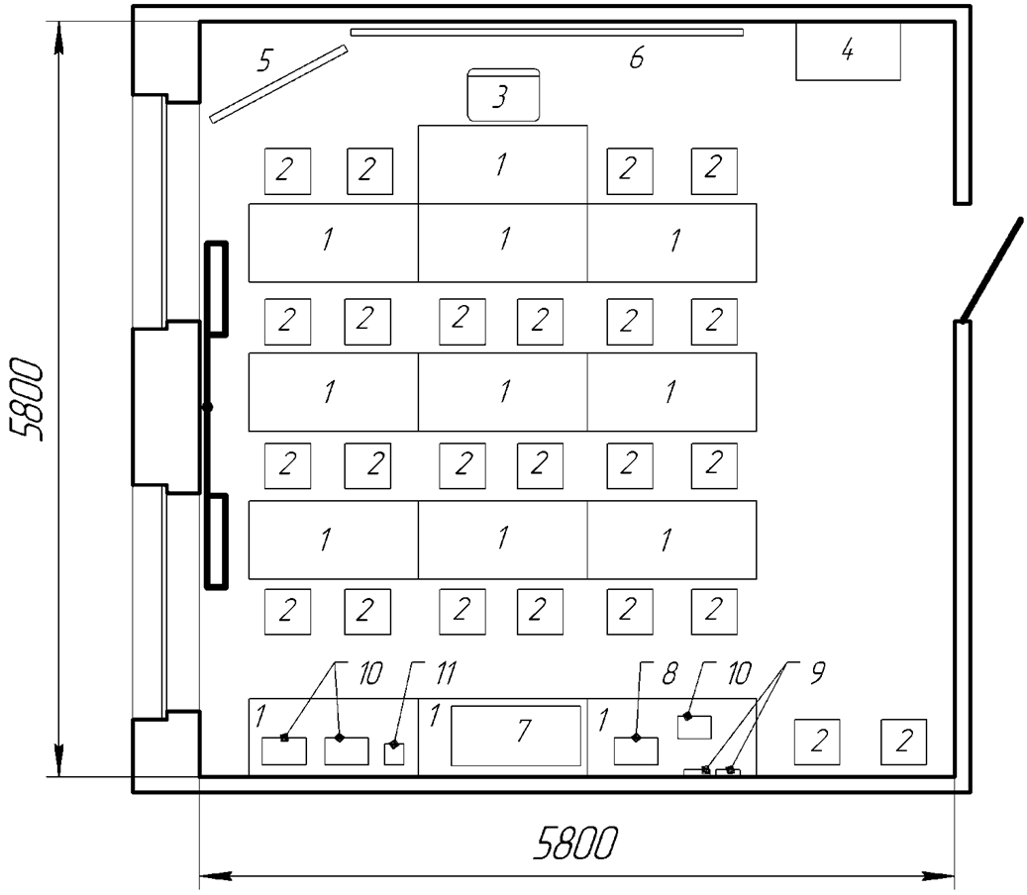

*8*

*7*

*7*

*7*

*7*

*7*

*9*

*7*

*8*

**ОСНАЩЕННОСТЬ ПОМЕЩЕНИЯ МЕБЕЛЬЮ**

|  |  |  |  |
| --- | --- | --- | --- |
| Номер  позиции | Наименование | Количество | Примечание |
| *1* | *Стол аудиторный* | *14* |  |
| *2* | *Стул аудиторный* | *24* |  |
| *3* | *Стул мягкий* | *1* |  |
| *4* | *Шкаф платяной* | *1* |  |
| *5* | *Экран* | *1* |  |
| *6* | *Доска распашная* | *1* |  |
|  |  |  |  |
|  |  |  |  |
|  |  |  |  |
|  |  |  |  |

**ПЕРЕЧЕНЬ ОСНОВНОГО ОБОРУДОВАНИЯ,**

**КОМПЬЮТЕРНОЙ ТЕХНИКИ**

|  |  |  |  |
| --- | --- | --- | --- |
| Номер  позиции | Наименование | Тип, марка,  количество | Примечание |
| *7* | *Монтажный стол* | *6 шт.* |  |
| *8* | *Шкаф металлический (сейф)* | *1 шт.* |  |
| *9* | *Испытательные осветительные приборы* | *2 шт.* |  |
|  |  |  |  |
|  |  |  |  |
|  |  |  |  |
|  |  |  |  |
|  |  |  |  |
|  |  |  |  |
|  |  |  |  |
|  |  |  |  |

**ПЕРЕЧЕНЬ ПРИБОРОВ И ИНСТРУМЕНТОВ**

|  |  |  |  |
| --- | --- | --- | --- |
| Номер  позиции | Наименование | Тип, марка,  количество | Примечание |
|  | *Комплект электромонтажных*  *инструментов* | *6 шт.* |  |

**ПЕРЕЧЕНЬ УЧЕБНО-НАГЛЯДНЫХ ПОСОБИЙ, ПЛАКАТОВ**

*Стенд "Конструкция силовых кабелей 0,4 - 10 кВ", стенд "Линейная арматура для СИП", плакаты "Электротехническое оборудование IEK" - 8 шт.*

**ОХРАНА ТРУДА И ПОЖАРНАЯ БЕЗОПАСНОСТЬ В ПОМЕЩЕНИИ**

Наличие инструкций по безопасной организации образовательного процесса: *Инструкция №1/ОТПБ по охране труда, пожарной безопасности и оказанию доврачебной помощи для административно-управленческого, инженерно-технического и вспомогательного персонала, Инструкция №6 действий профессорско-преподавательского состава, административно-технического персонала и студентов в случае пожара, Инструкция №3/ОТ по технике безопасности для операторов и пользователей персональных электронно-вычислительных машин (ПЭВМ) и работников, занятых эксплуатацией ПЭВМ и видеодисплейных терминалов (РДТ).*

Наличие средств коллективной и индивидуальной защиты ___*не трубется*_____

______________________________________________________________________

Наличие медицинских средств для оказания первой доврачебной помощи ______

*_____имеется аптечка первой медицинской помощи в аудитории Д627, Д618*____

Наличие автоматической пожарно-охранной сигнализации *__имеется*

Наличие первичных средств пожаротушения ___*огнетушитель ОП 4(3) ABCE,*

*___противопожарное полотно ПП-300-1-1,5 х 210 тип "Б"_*____

Ответственный за пожарную безопасность в помещении ___*Рыжков Д.В. __*

|  |  |  |
| --- | --- | --- |
| Паспорт составил: |  |  |
| *зав. учебной лабораторией* | _______________ | ______*Синявин А. А.*_____ |
| должность | подпись | Фамилия И.О. |

Дата составления паспорта «_____» _____________ 2024 г.